Отчет о проделанной работе инициативно профилактических мероприятий «Пешеход и пешеходный переход»
в МБДОУ № 9 с 10.06.2022 г. по 14.06.2022 г..

- Во всех возрастных группах МБДОУ № 9 прошли мероприятия посвященные теме: «Я осторожный пешеход».
- Размещена информация на сайте МБОУ № 9 о безопасности дорожного движения и профилактики детского дорожно-транспортного травматизма.
- Воспитателями были созданы и розданы памятки родителям (законным представителям) по ПДД «Ребенок пешеход» в количестве – 63 шт.
- В старшей группе «Веселые зайчата» был проведен флешмоб на тему «Мы знаем ПДД»
- Во всех возрастных группах МБДОУ № 9 прошел показ мультипликационных фильмов по безопасности дорожного движения.
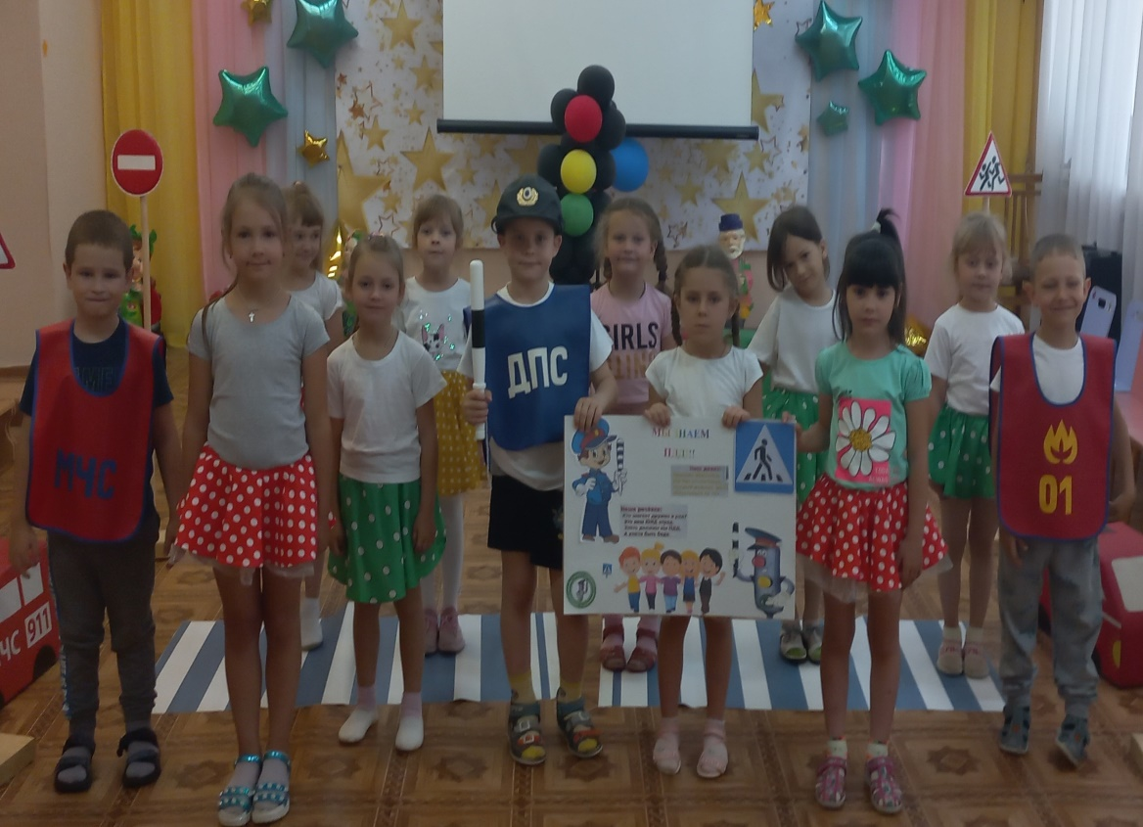

Отчет о проведение профилактических мероприятий с 11 июля по 15 июля 2022г. в МБДОУ № 9
с. Новоблагодарное Предгорного района.

«Мото-Вело- СИМ».
- Во всех возрастных группах прошли беседы и занятия с детьми на тему безопасного поведения на улице, дороге и в транспорте.
- Проведены разъяснительные работы с детьми об опасностях управления авто-мототранспортом, с участием сотрудника ГИБДД Хватьева Д.Ю.
- Была проведена пропагандистская акция «Юный велосипедист» с участием руководителя и членов отряда ЮИД.
- На сайте и в родительских группах было размещено обращение об осуществлении контроля за местонахождением и передвижением детей.
- Родителям воспитанников были вручены памятки по ПДД в рамках акции «Юный велосипедист», знай правила катания на велосипедах и средствах мобильности, в количестве – 50 шт.
- Во всех возрастных группах МБДОУ № 9 прошел показ мультипликационных фильмов по безопасности дорожного движения, Смешарики «Азбука безопасности».

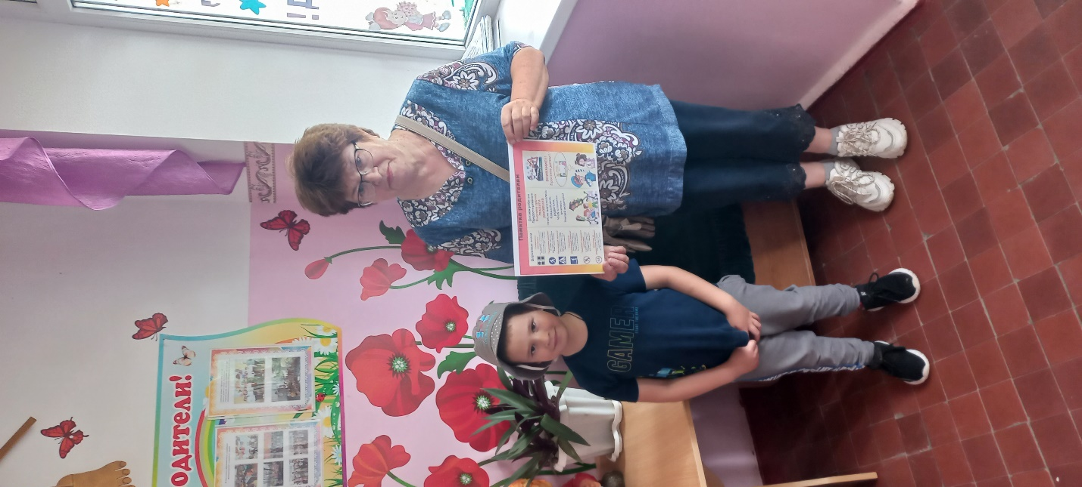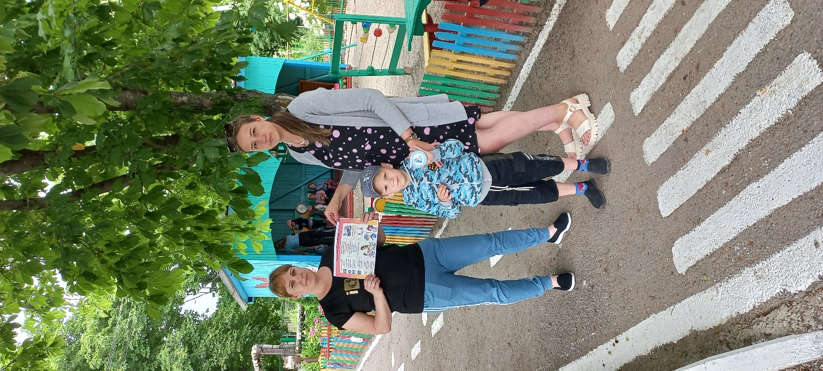

Отчет о проведение профилактических мероприятий с 25 июля по 29 июля 2022г. в МБДОУ № 9
с. Новоблагодарное Предгорного района.

«Навстречу безопасности».
- Во всех возрастных группах прошли беседы с детьми на тему предотвращения детского дорожного-травматизма.
- Проведено мероприятие на тему « Путешествие в страну дорожных знаков» для всех возрастных групп.
- Была проведена акция «Перевози ребенка в безопасности».
- На сайте и в родительских группах было размещено обращение об осуществлении контроля за местонахождением и передвижением детей, применении ремней безопасности и детских удерживающих систем при перевозке детей автомобильным транспортом .
- Родителям воспитанников были вручены памятки по ПДД в рамках акции «Транспортное средство ребенку не игрушка» в количестве – 47 шт..

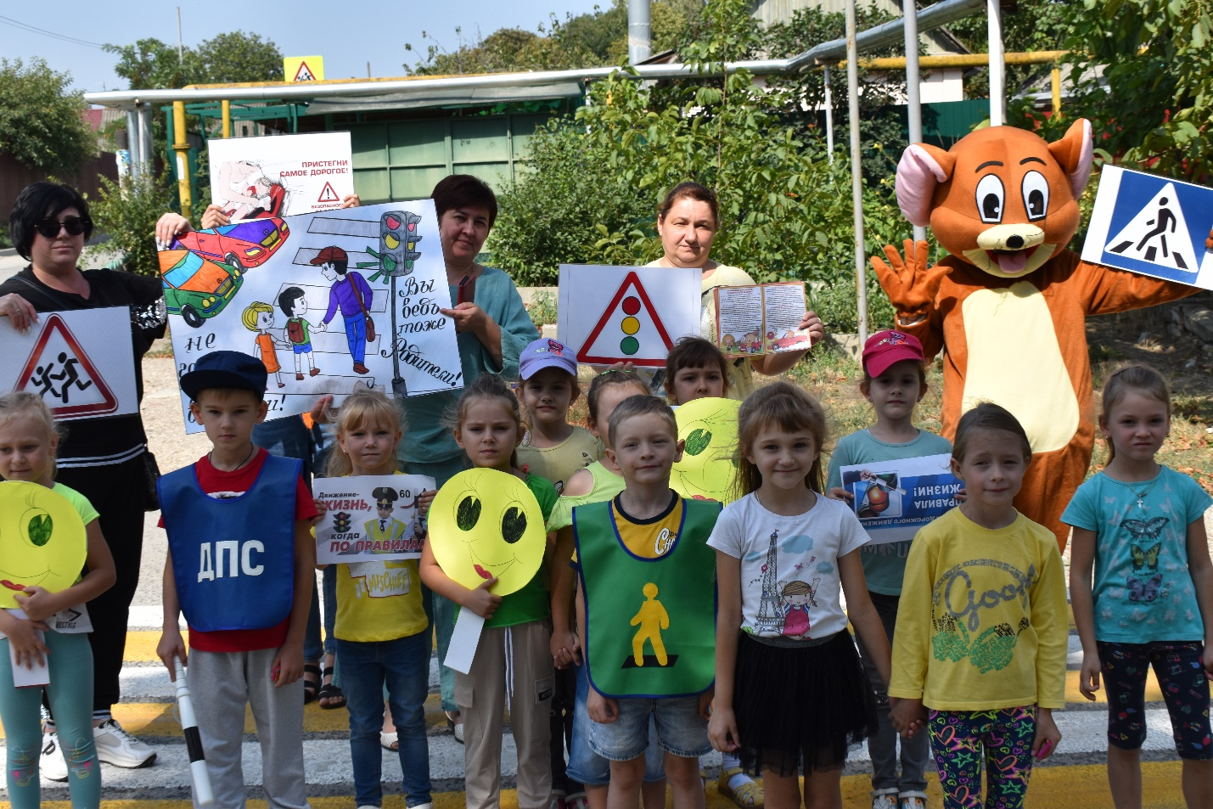

Отчет о проведение широкомасштабных профилактических мероприятий с 01 ноября по 06 ноября 2022г. в МБДОУ № 9
с. Новоблагодарное.

«Стань заметней на дороге!».
- Во всех возрастных группах прошли беседы и занятия с детьми на тему безопасного поведения на дороге и важности световозвращающих элементах на одежде.
- Была проведена пропагандистская акция «#БудьЯрче26» с детьми подготовительной группы.
- На сайте и в родительских группах было размещено обращение для привлечения внимания общественности к проблеме безопасности несовершеннолетних пешеходов на дороге.
- Родителям были вручены памятки по ПДД «Что должны знать взрослые и дети о правилах безопасного движения» в рамках акции «Стань заметней на дороге» – 53 шт.
- В подготовительной группе прошла беседа с инспектором ГИБДД Литвиновым И. по изучению обязанностей пешеходов и применению световозвращающих элементов.
- Проведена беседа с родителями на тему: «Необходимость обучения детей культурному поведению на улице».
- Для всех возрастных групп проведена демонстрация мультипликационных фильмов и видеороликов о безопасности пешеходов.

- Количество человек принявших участие в проведении акции всего из них:
1.1.Представителей образования -0
1.2. Родительских патрулей – 0
1.3. Представитель совета отцов - 0
2) Количество проведенных бесед с детьми в ДОУ – 11
2.1. Количество проведенных встреч с родителями в ДОУ – 1
2.2. Количество информаций направленных в родительские группы -2
3)Размещено материалов на официальных сайтах образовательных организаций (ссылки) – 3
4) Количество размещенных материалов в рамках фотопроекта «Будь
ярче!» - 3.

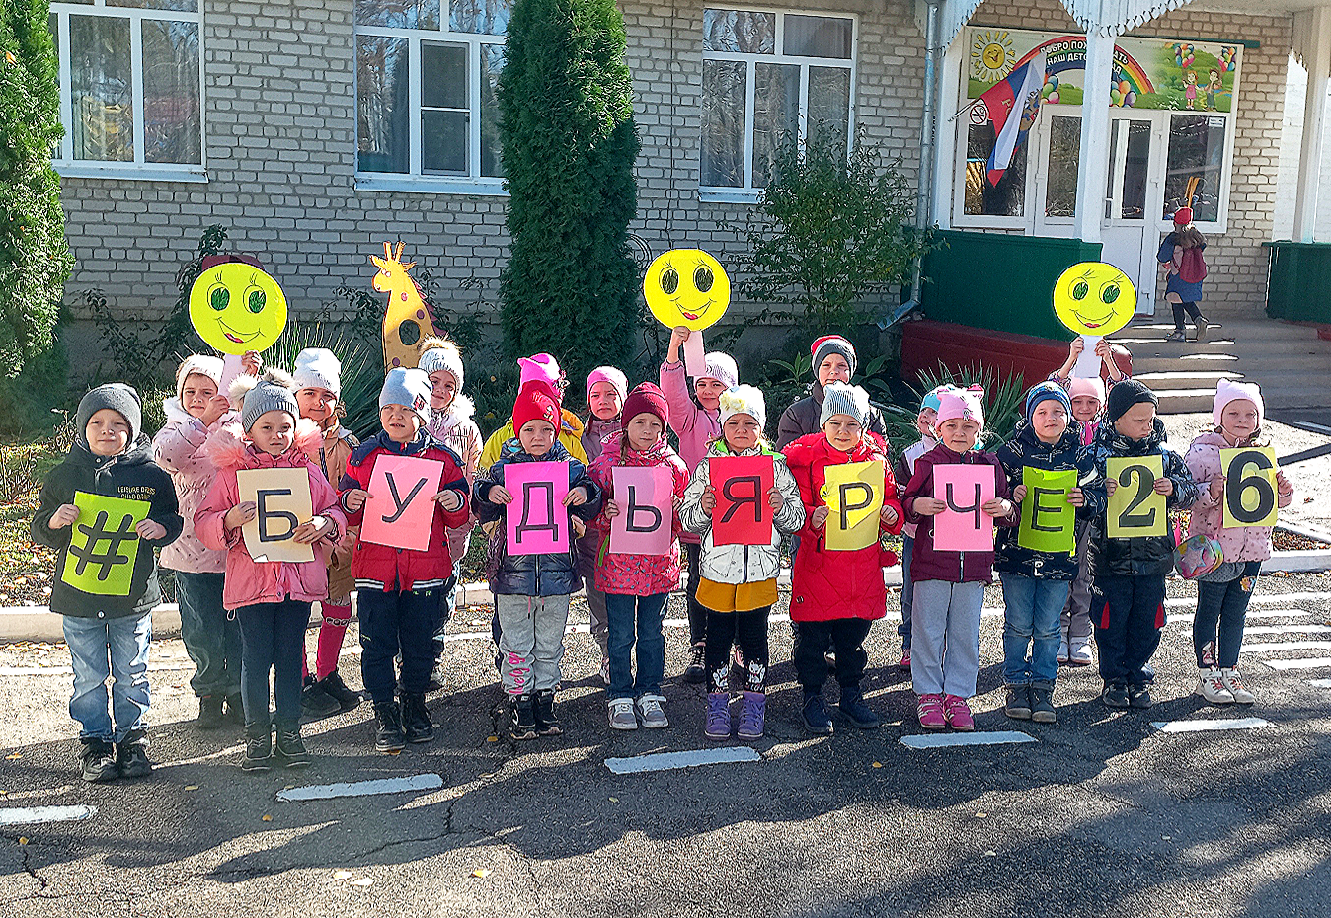

Отчет о проделанной работе инициативно профилактических мероприятий «За движение с уважением!»
в МБДОУ № 9 с 22.11.2022 г. по 25.11.2022 г.

- Во всех возрастных группах МБДОУ № 9 прошли беседы сотрудника ОГИБДД Литвинова И. и «Родительских патрулей» посвященные теме: «За движение с уважением!».
- Размещена информация на сайте МБОУ № 9 и в родительские группы о безопасности дорожного движения и профилактики детского дорожно-транспортного травматизма в рамках мероприятия «За движение с уважением».
- Воспитателями были созданы и розданы памятки родителям (законным представителям) по ПДД «Водитель ведь ты тоже родитель» в количестве – 72 шт.
- В подготовительной группе «Матрешки» был проведен конкурс рисунков по БДД на тему «Мы пешеходы»
- Во всех возрастных группах МБДОУ № 9 прошел показ мультипликационных фильмов (Робокар Поли, Смешарики – правила дорожного движения) по безопасности дорожного движения.
